ЮНЫЕ ОЙМЯКОНЦЫ: ВПЕРЕД, К НОВЫМ ЗНАНИЯМ!
01 сентября 18, 21:14

Издание:

146

0
Поделиться:
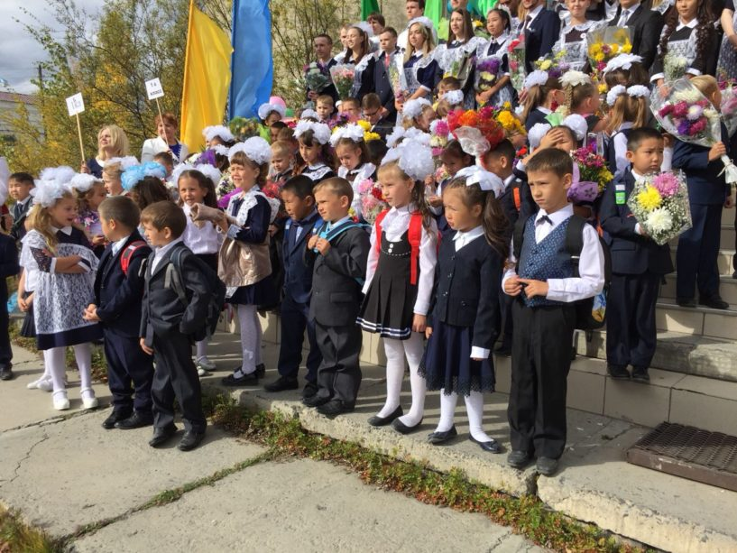
Сегодня торжественные линейки, посвященные Дню знаний, прошли во всех школах Оймяконского района. Нынче по району 112 детей впервые переступили порог школы, а в селе Ючюгее — всего три первоклассника. РАЙЦЕНТРЕ Оймяконского района, п. Усть-Нере, учителя, учащиеся двух общеобразовательных учреждений — средней школы и гимназии — сегодня вновь собрались на площади детского центра «Пегас».

Семья Козаковых пришла на первую для сына Алексея торжественную линейку. Мальчику 7 лет. Как утверждает мама Елена, сегодня он очень волнуется, но ему уже не терпится сесть за школьную парту.
Мероприятие началось с поздравления первого заместителя главы улуса Игорь Водовозова, который пожелал ученикам и учителям успехов и новых, значимых достижений. Вновь назначенный начальник Управления образования Алексей Егоров обратился к родителям учащихся, отметив, что только слаженный труд и поддержка дорогих людей поможет ребятам преодолеть все преграды. Руководитель вручил заслуженные награды педагогам и ученикам райцентра. Нагрудного знака «Отличник системы образования Республики Саха (Якутия)» удостоилась Юлия Сигалева, воспитатель Усть-Нерского детского сада № 36 «Березка». Такую же награду получила Людмила Стецюра, воспитатель детсада № 3 «Сказка». Благодарственным письмом Министерства науки и образования Якутии отметили Елену Гайдак, младшего воспитателя Усть-Нерского детского сада № 1 «Петушок». Благодарственные письма также вручили Маргарите Осиповой, руководителю региональной общественной организации РС (Я) «Эндемик», гимназистам 11 класса Дмитрию Криворотову, Илье Балакиреву и 10 класса — Александре Антоненко. Яркий и подвижный танец ученикам и учителям подарили воспитанники детсадов райцентра. От имени Управления образования и района первоклассники получили подарки, а от администрации поселка двум школам райцентра вручили музыкальный центр.
Отличники учебы собрались в актовом зале улусной администрации, где представители муниципалитета, управления образования, школ и родители учеников чествовали виновников торжества. В прошлом учебном году «отличников» по району было 117, часть из них была ранее награждена Грантом главы улуса за самые высокие показатели по результатам сдачи ЕГЭ. На церемонии награждения Грантом главы МО «Оймяконский улус (район)» вручили 17 сертификатов, но в действительности обладателей почетной награды намного больше, так как в актовом зале присутствовали не все учащиеся.
Лейтмотив знаменательного события был таков: лучшие ученики Оймяконья – это гордость района, они — будущее нашего северного края.
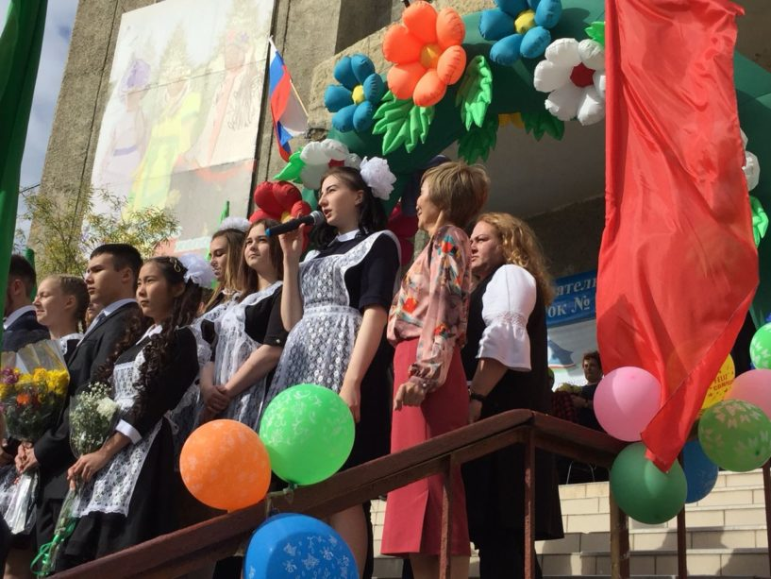
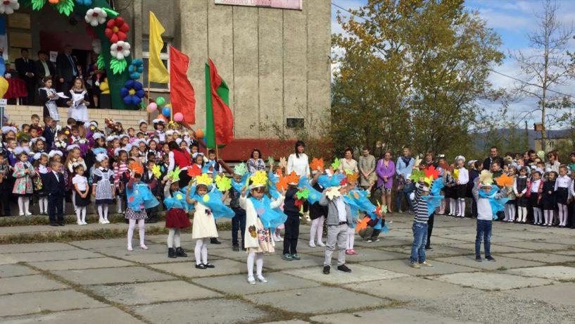
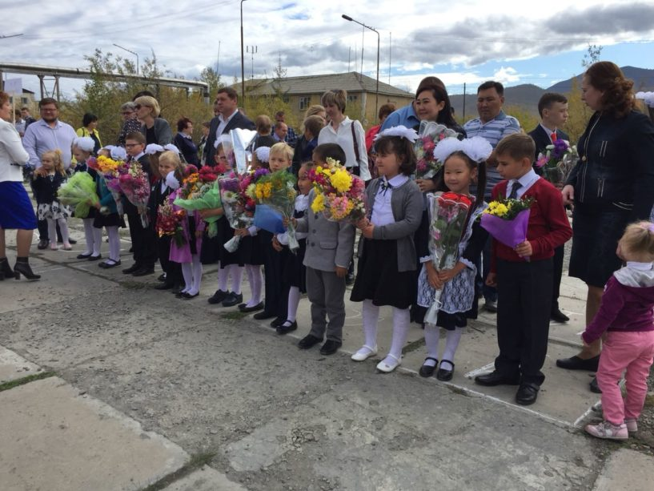
Своими впечатлениями поделились школьники и их родители.
Дмитрий Криворотов, ученик 11-го класса Усть-Нерской гимназии:
— Для меня наступивший учебный год станет завершающим, а для моего младшего брата Никиты сегодня в первый раз прозвенел школьный звонок. Думаю, он будет получать на уроках одни пятерки. У меня есть целый год, чтобы качественно подготовиться к сдаче выпускных экзаменов. В будущем хочу связать с свою жизнь с компьютерными технологиями и планирую получить высшее образование в Санкт-Петербурге. Искренне надеюсь, что у меня все получится!
Анастасия Юрова, мама ученицы:
— Моя доченька Алиса учится в 5-м классе Усть-Нерской гимназии, а маленькая Аврора сегодня поступила в 1-й класс. Учеба Алисе дается легко, но если возникают какие-либо трудности, мы с нашим папой Алексеем всегда ей помогаем. Дочка на все смотрит с позитивом, она унывает крайне редко, в свободное время посещает кружок танцевального ансамбля «Золотинка». Очень хочется, чтобы наши детки радовали своих родителей отличными знаниями и оценками и мы им, конечно, в этом поможем.
После торжественной линейки состоялись классные часы.
Ксения ЛЫГАГИНА, фото автора

http://ulus.media/2018/09/01/yunyie-oymyakontsyi-vpered-k-novyim-znaniyam/

